浙江中一检测研究院股份有限公司职业卫生网上公开信息表
单位名称 | 宁波鑫都金属材料有限公司
单位地址 | 宁波市海曙区鄞江镇梅园村 | 联系人 |  | 陈亚玲
项目名称 | 宁波鑫都金属材料有限公司职业病危害现状评价报告书
技术服务项目组员名单 | 林彦铭、李春芽、高真真、井瑜
现场调查时间 | 2023/3/12
现场调查技术人员 | 周之桢、李春芽 | 企业陪同人 | 陈亚玲
现场调查图像证明 | 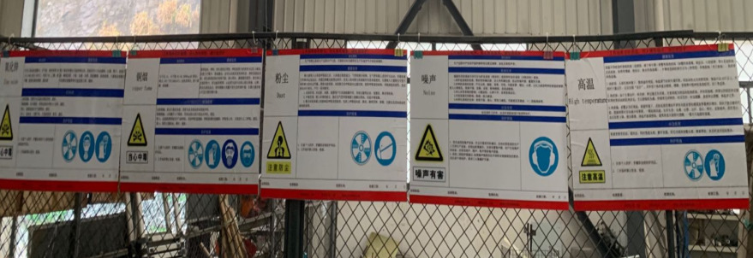
现场采样、检测时间 | 2023/3/21~23
现场采样、检测人员 | 周之桢、李春芽 | 企业陪同人 |  | 陈亚玲
现场采样、检测图像证明 | 